Max Mustermann
Musterstraße 123
12345 Musterstadt
max@mustermann.de
0171 23456789
Muster Autohaus
Personalabteilung
Straße 123
12345 Musterstadt

Musterstadt, 13.06.2022

Bewerbung als Automobilkaufmann

Sehr geehrte Damen und Herren,

aktuell befinde ich mich auf der Suche nach einem Berufseinstieg, bei dem ich meine bisherige Erfahrung in kaufmännischen Geschäftsfeldern einbringen und weiter ausbauen kann. Ich bin der Überzeugung, dass Ihr Autohaus der perfekte Partner für mein Anliegen ist, weshalb ich Ihnen anbei meine Bewerbungsunterlagen sende.

Bereits während meiner Ausbildung bei Automobile Schön gefiel mir insbesondere der Kundenkontakt. Durch meine ausgeprägten Fachkenntnisse und die darauf beruhende individuelle Beratung, konnte ich schon in meiner Ausbildung sehr gute Verkaufszahlen generieren. Meine sehr guten Englischkenntnisse waren bei dem Kontakt mit internationalen Kunden stets hilfreich. Doch auch mit der Erstellung von Marketingkonzepten oder der Auftrags- und Rechnungsbearbeitung, bin ich vertraut. Gerne würde ihr Team mit meinen Fähigkeiten tatkräftig unterstützen.

Zu meinen persönlichen Stärken zählen Durchsetzungsvermögen sowie meine ausgeprägte Kommunikationsstärke. Selbst bei schwierigen Kundengesprächen oder Beschwerden bin ich in der Lage, ruhig zu reagieren und eine zufriedenstellende Lösung für Kunden und Unternehmen zu finden.

Ein Arbeitsbeginn beim Muster Autohaus ist unter Einhaltung einer Kündigungsfrist von 3 Monaten möglich. Da ich derzeit noch in ungekündigter Anstellung bin, bitte ich Sie, meine Bewerbung vertraulich zu behandeln. Ich freue mich über eine positive Rückmeldung und die Einladung zu einem persönlichen Gespräch, um Ihnen mehr von mir zu erzählen.

Mit freundlichen Grüßen
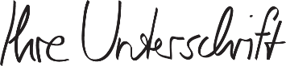

Max Mustermann

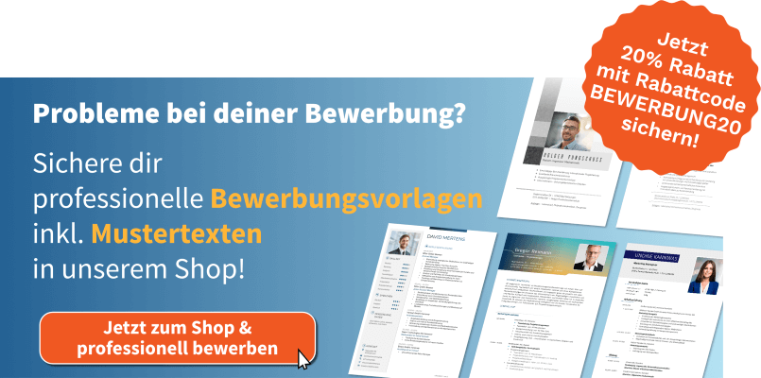
shop.bewerbung.net

